IBM Quantum Lab教學文件

1. 至<https://quantum-computing.ibm.com>註冊帳號

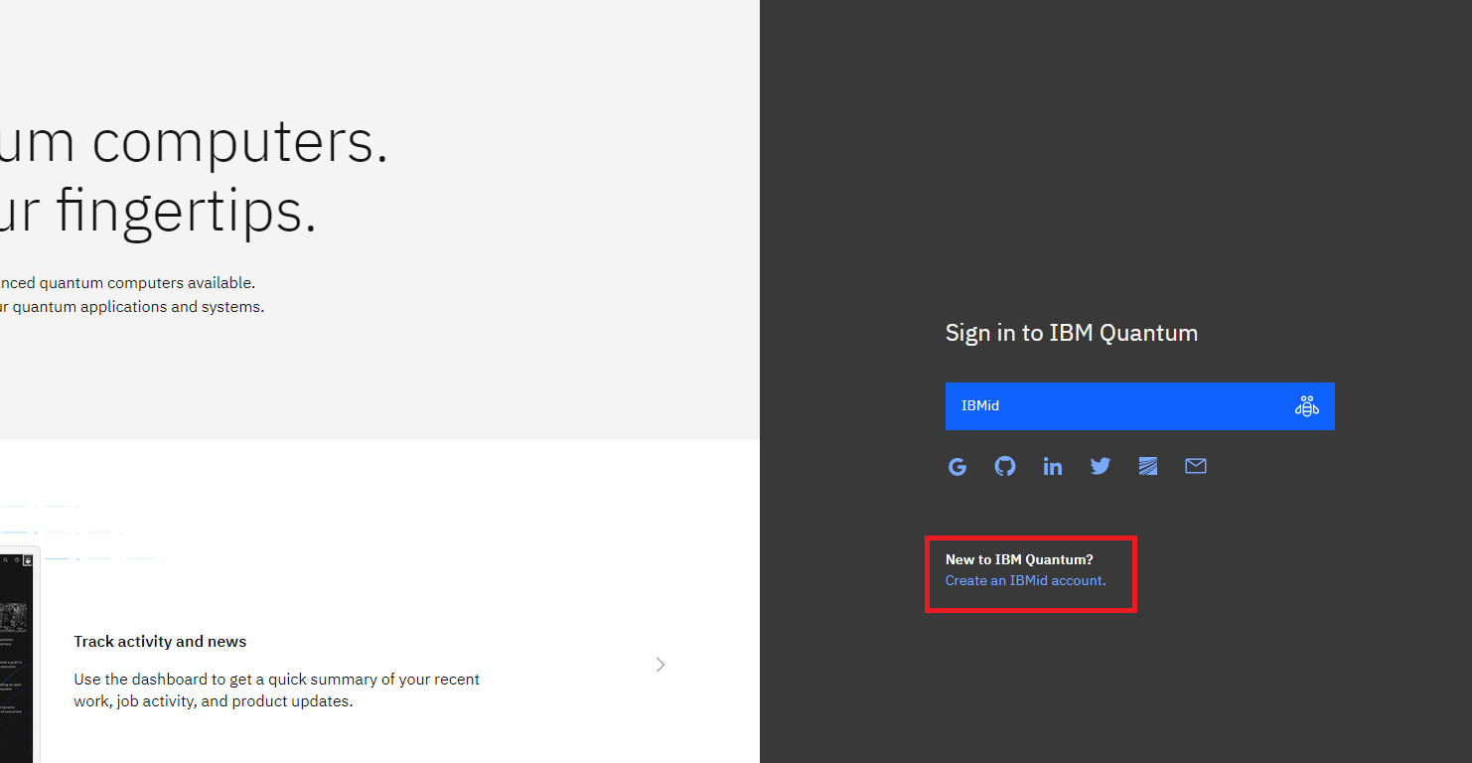

2.註冊完成後登入IBM

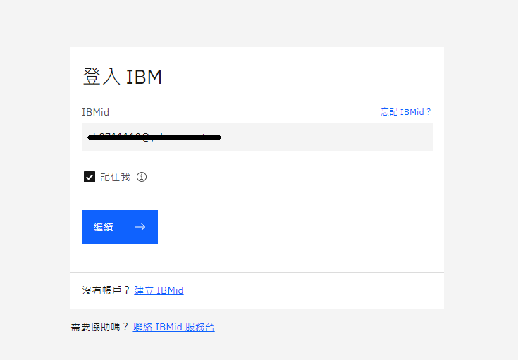

3.成功登入後會進到這個頁面，選擇啟動IBM Quantum Lab

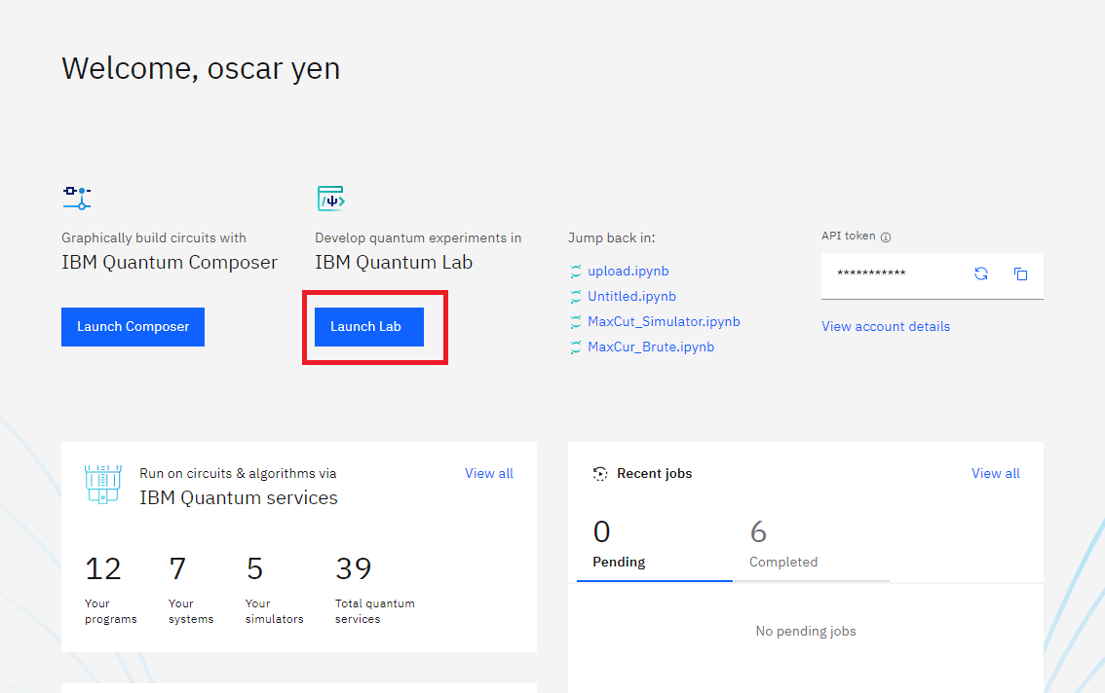

4.進入Quantum Lab後選擇開啟新Notebook

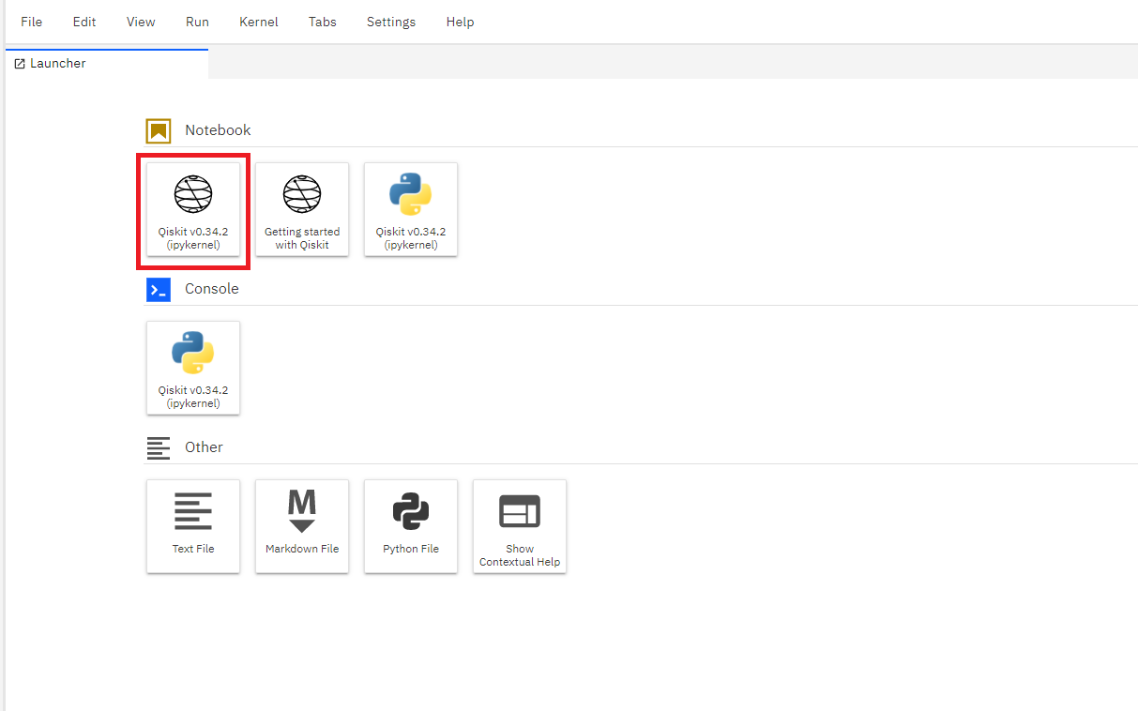

5.可以開始撰寫量子程式

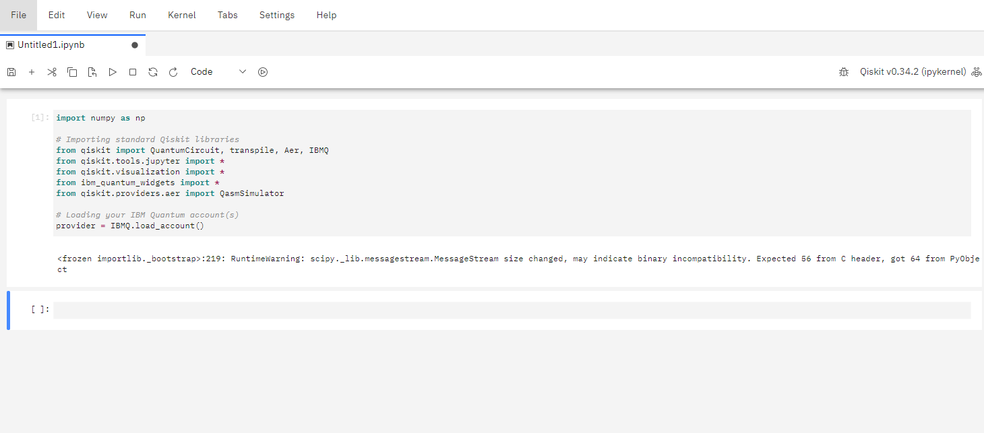

6.記得將檔名改成題號(例如 : Exercise 1-1)，並且每章練習分不同檔撰寫!

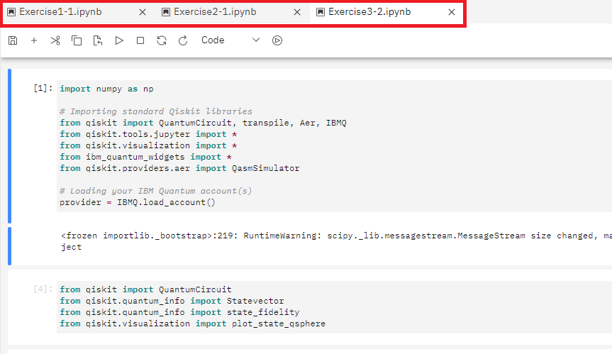

7.寫完程式後，繳交作業時將程式作業檔案下載下來，一併附上

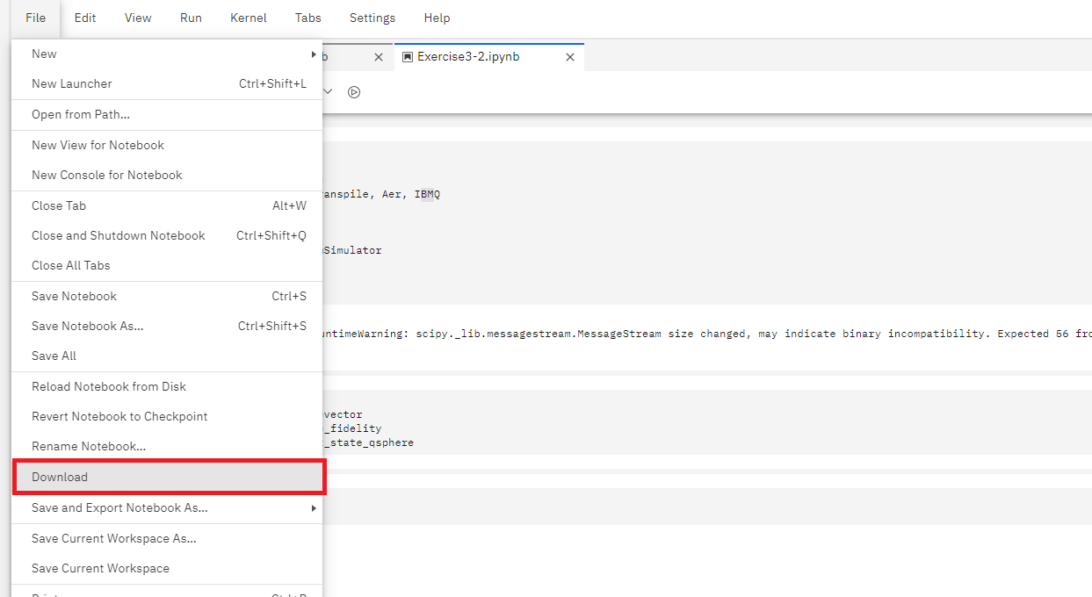

下載下來的檔案會是 .ipynb 檔案，不含加分題有3題作業，所以至少要有2個 .ipynb檔案。

8.繳交作業至作業區時，將填寫好的Word文件及程式的 .ipynb檔案一起壓縮成壓縮檔，繳交時請交壓縮檔，檔名 : Quantum_HW1_學號_姓名。

若壓縮檔中未包含程式檔，該題一律0分計算。

